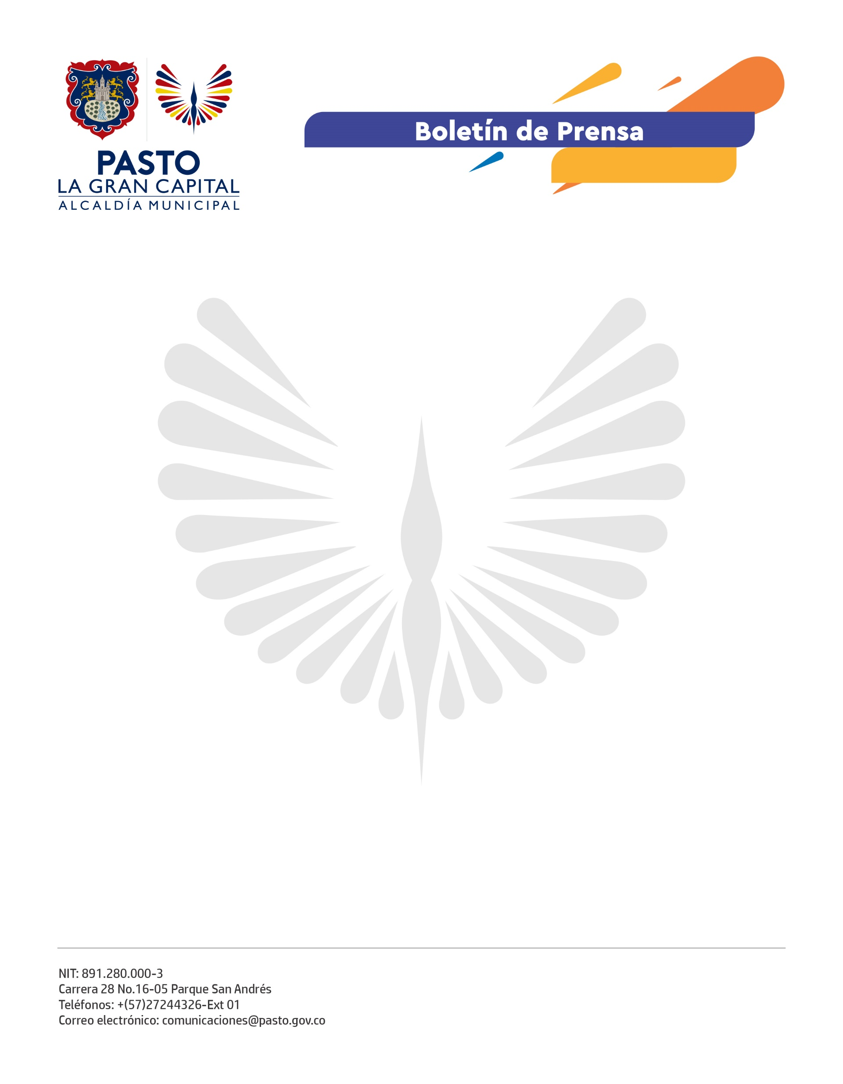
No. 235
31 de mayo de 2021

LA ADMINISTRACIÓN MUNICIPAL EN CABEZA DEL DOCTOR GERMÁN CHAMORRO DE LA ROSA ENTREGARÁ RECURSOS A PASTO SALUD E.S.E QUE PERMITAN LA OPERACIÓN Y FUNCIONAMIENTO DEL HOSPITAL SANTA MÓNICA

En sesión de Junta Directiva del pasado 19 de mayo, la Alcaldía de Pasto se comprometió a entregar recursos por $1,964,446,359 (Mil novecientos sesenta y cuatro millones cuatrocientos cuarenta y seis mil trescientos cincuenta y nueve pesos) a la Empresa Social del Estado Pasto Salud E.S.E.

Esta inversión tiene por objeto financiar los proyectos de Pasto Salud ESE, contribuir con su sostenibilidad financiera y especialmente, liberar los recursos para el inicio de operaciones y funcionamiento del Hospital 1D de baja complejidad de Santa Mónica.

Surtida esta etapa, y con el fin de continuar con los trámites necesarios para la operación y funcionamiento del Hospital Santa Mónica, Pasto Salud E.S.E deberá continuar con el procedimiento respectivo y remitir al Instituto Departamental de Salud de Nariño y/o al Ministerio de Hacienda y Crédito Público, la modificación del programa de saneamiento fiscal y financiero aprobado en la misma sesión de Junta Directiva.

Para el Alcalde Germán Chamorro De La Rosa es prioritaria la operación y funcionamiento del Hospital Santa Mónica, que permitirá ampliar la cobertura en los servicios de salud para los habitantes del municipio.

De esta manera, la Administración Local cumple con los compromisos adquiridos ante la Dirección de Promoción y Desarrollo del Control Ciudadano de la Contraloría General de la República, con participación de los veedores ciudadanos del barrio Santa Mónica y con los objetivos trazados en el Plan de Desarrollo, “Pasto La Gran Capital”.

